МКУ «Реабилитационный центр для детей и подростков с ограниченными возможностями «Светлячок

«Врет и не краснеет»

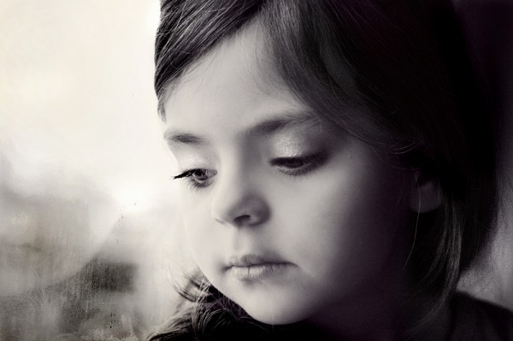

Подготовила педагог-психолог
Шешуева Ольга Николаевна

г.о.Новокуйбышевск, 2011
Наверное, нет на свете человека, у которого не возникал бы вопрос: почему дети обманывают? Честность входит в набор качеств, которые родители испокон веков стремятся привить подрастающему поколению, а потому каждый случай лжи нас так огорчает. Отношение к детскому вранью может быть различным. Однако следует помнить, что если ребенок лжет постоянно, то потом ему будет очень сложно остановиться. Детская ложь сначала забавляет нас, а потом начинает огорчать. Давайте разберемся в истоках этого явления. Что приводит ребенка к тому, что они начинают лгать?
Одна из главных причин лжи маленького человека - его недоверие к взрослым. Ребенок говорит неправду, поскольку боится, что его накажут за проступок. Этот страх не появляется в душе малыша беспричинно. В нем виноваты мы, взрослые. Не слишком ли мы скоры на расправу с детьми?
Другой причиной детской лжи может быть желание малыша самоутвердиться. Такое болезненное стремление порой тоже развивается в ребенке из-за антипедагогического обращения с ним взрослых. Это приукрашивание черт собственного характера и качеств, своих близких, это потребность выдавать желаемое за действительное. Нужно внимательно прислушаться к подобной лжи и попытаться найти в ней истину. Но начинать следует не с ребенка; в первую очередь необходимо перевоспитать самих себя.
Следующий вариант детской лжи - откровенная игра, фантазирование на заданную тему и без всякой темы. Это значит, что у ребенка живой, любознательный ум. И такую замечательную способность необходимо развивать и поощрять. Можно присоединиться к малышу и пофантазировать вместе с ним. Общение с ребенком поможет лучше понять его желание мечтать, создаст основу для взаимного доверия и духовной близости. Не путайте в данном случае ложь и фантазию.
Ребенку требуется много времени, чтобы уяснить разницу между действительностью и мечтой. У детей преобладает стремление разрешать реальные проблемы фантастическими способами. До 7 лет малыши часто путают, что происходит на самом деле, а что - понарошку. Воображение - одно из ценных качеств личности, его надо не разрушать, а направлять в нужное русло.
Когда ребенок начинает лгать постоянно, это значит, что у него накопились проблемы. Они требуют анализа со стороны взрослых. Одним из важных воспитательных моментов в этот период являются наши поступки. Требуя честности от детей, всегда ли мы правдивы по отношению к ним? Если мы хотим, чтобы дети усвоили, что ложь мешает доверию, а без доверия нет любви, то и поступать нам следует соответствующим образом.
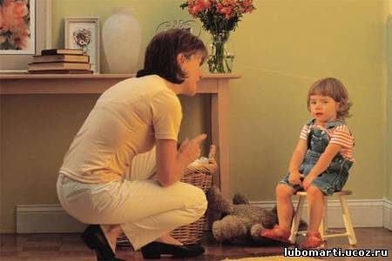
Одной из больших проблем является ложь во спасение, направленная на то, чтобы защитить другого человека, оградить его от беды. Обман не будет пороком, если он заменит правду, которая несет боль близким людям. Наказание за ложь в таких случаях не дает желаемого эффекта. Чтобы дети не врали, необходимо исключить причины, порождающие обман. Ведь ребенок становится лжецом поневоле, так как ему не хватает нашего внимания, любви, заботы.
Измените, свое отношение к малышу, и вы увидите, как ложь постепенно исчезнет благодаря вашему вниманию, вашим добрым взаимоотношениям с ним. Наберитесь терпения. За один день эту проблему не решить.
Мы живем в обществе, где конкуренция и стремление к первенству проникли во все сферы нашей деятельности. Неудивительно, что многие дети, уже начиная с двух лет, стараются во всем быть лучшими и хорошо осознают важность победы. Именно это желание - быть удачливее и успешнее других - может явиться одной из причин детской лжи.
Проследите, например, за тем, как ведут себя дети, играя в настольные игры. Вы будете удивлены их азартом, иногда приводящим к тому, что ребенок, желая выиграть любым способом, прибегает к обману. Дети младше 5 лет не придают особого значения лжи. Они просто играют, и победа для них менее важна, чем сам процесс соревнования.
По содержанию можно выделить следующие основные виды лжи: искажение правды, умолчание и жульничество. Но проблема состоит в том, что дети редко лгут по какой-то одной причине, обычно это целый комплекс мотивов: стремление избежать наказания, страх унижения, нежелание оказаться доносчиком, защита товарищей. Причиной детской лжи может явиться и страх разочаровать взрослых. Ребенок старается во всем соответствовать их требованиям. Ожидая от малышей, что они будут хорошо себя вести, станут примерными учениками, мы неосознанно оказываем на них сильное психологическое давление. Оно может исходить как от родителей, так и от учителей. Многие дети считают, что от хороших оценок зависит их будущее. И если они не оправдывают ожиданий взрослых, не успевают в школе, то чувствуют, что у них нет другого выхода, кроме как обманывать. В таких случаях ложь выполняет функцию защитного механизма от чрезмерного прессинга.
Кроме этого, причины детской лжи могут быть следующими:
- попытка избежать наказания;
- стремление привлечь к себе внимание;
- наличие у ребенка проблем, требующих решения;
- защита от стрессовых ситуаций;
- дурной пример окружающих - как детей, так и взрослых.
Родители сердятся, когда дети лгут, особенно если ложь явная и хорошо заметная. Сын или дочка доводят родителей до белого каления, утверждая, что не трогали краску (или не прикасались к шоколадке), хотя пятна на рубашке (на губах) говорят об обратном.
Если вы хотите научить ребенка быть открытым и честным, то должны быть готовы выслушивать от него подчас и горькую правду, а не только то, что вам приятно. Ваша реакция на выражаемые им чувства помогает ребенку понять, действительно ли честность - лучшая политика.
Если, например, вы узнали, что ребенок "завалил" контрольную по математике, не стоит пытаться поймать его на лжи: "Ну, как прошла контрольная? Ах, нормально?! На этот раз ты меня не обманешь! Я знаю, что ты ее "завалил"". Вместо этого нужно прямо сказать: "Я знаю, что ты не справился с контрольной. Мы волнуемся и думаем, как тебе помочь".
Интересно, а вы задумывались над вопросом, кто учит ребенка лжи?
Ребенок начинает говорить неправду в период активного развития речи и воображения. Это наиболее значительные достижения в психическом развитии ребенка. Речь ложится в основу формирования его логического мышления, а воображение позволяет абстрагироваться от непосредственно воспринимаемой реальности и мысленно познать то, что нельзя пощупать, увидеть или услышать. Функции сознания ребенка как бы удваиваются: с одной стороны, он продолжает постигать окружающую действительность (тяжелое тонет, огонь жжет), а с другой - осваивает мир воображения, игры и фантазий.
Даже самые маленькие дети могут четко различать реальность и вымысел. Если малышка готовит обед для куклы, а роль пирожка играет кубик, она никогда не станет кусать его по-настоящему, только понарошку. Если ребенок разыгрывает роль продавца или покупателя, а функцию денег выполняют листья с дерева или автобусные талончики, то он все равно не пойдет с этими "платежными документами" в магазин. Малыш может фантазировать в разных ситуациях и с различными целями - в качестве компенсации недостающих знаний и умений, для защиты от "угрозы". Заменять реальное удовлетворение потребностей воображаемым учат и взрослые. Дети невероятно любопытны и активны: им все нужно потрогать, всем поиграть, а самое привлекательное - не игрушки, а вещи, принадлежащие взрослым.
Ребенок тянется к дорогим часам, но, поскольку нет никакой гарантии, что он обойдется с ними бережно, мы обманываем его. Надеваем ему на руку колечко от пирамидки и говорим: "Смотри, какие часики!". Это помогает, но ненадолго. Игровой заменитель реальной вещи - наш компромисс с ребенком, и он прекрасно это осознает.
С возрастом поводов для вымысла становится все больше, а обман - все изощреннее. Невольными виновниками этого являются взрослые, вынужденные предъявлять к ребенку определенные требования. Естественно, возникает вопрос: "Что же делать?". Нельзя же позволять малышу все. Разумные ограничения необходимы, и если запреты провоцируют ложь, то и вседозволенность чревата проблемами. Где же выход? Жизненный опыт многих поколений подсказывает, что не нужно откровенной лжи. Лучше просто иногда не говорить всю правду!
Домашний очаг / апрель 2005года.

